Приложение № 1 к Оповещению

Проект решений на предоставление разрешения на условно разрешенный вид использования земельных участков, расположенных на территории
муниципального образования округ Муром

По заявлению о предоставлении разрешения на условно разрешенный вид использования земельного участка, находящегося в соответствии с утвержденной схемой расположения земельного участка на кадастровом плане территории кадастрового квартала с кадастровым номером 33:26:010405, площадью 35 кв. м, с местоположением: Владимирская обл., г.о. округ Муром, г. Муром, ул. Кленовая – «Коммунальное обслуживание (3.1)».
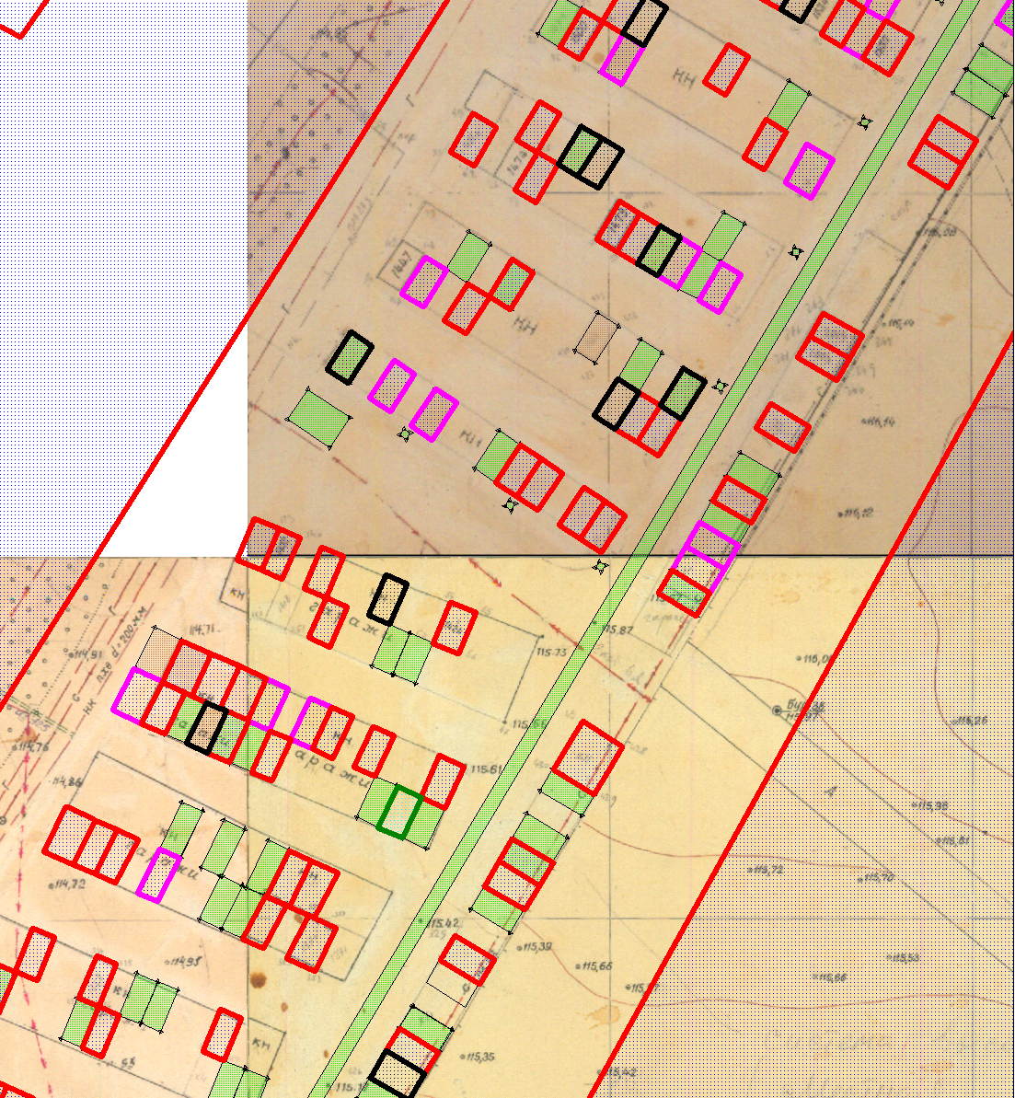
Земельный участок

Приложение № 2 к Оповещению

Проект решений на предоставление разрешения на условно разрешенный вид использования земельных участков, расположенных на территории
муниципального образования округ Муром

По заявлению о предоставлении разрешения на условно разрешенный вид использования земельного участка, находящегося в соответствии с утвержденной схемой расположения земельного участка на кадастровом плане территории кадастрового квартала с кадастровым номером 33:26:050311, площадью 104 кв. м, с местоположением: Владимирская обл., г.о. округ Муром, г. Муром, ул. 30 лет Победы – «Предоставление коммунальных услуг (3.1.1)».
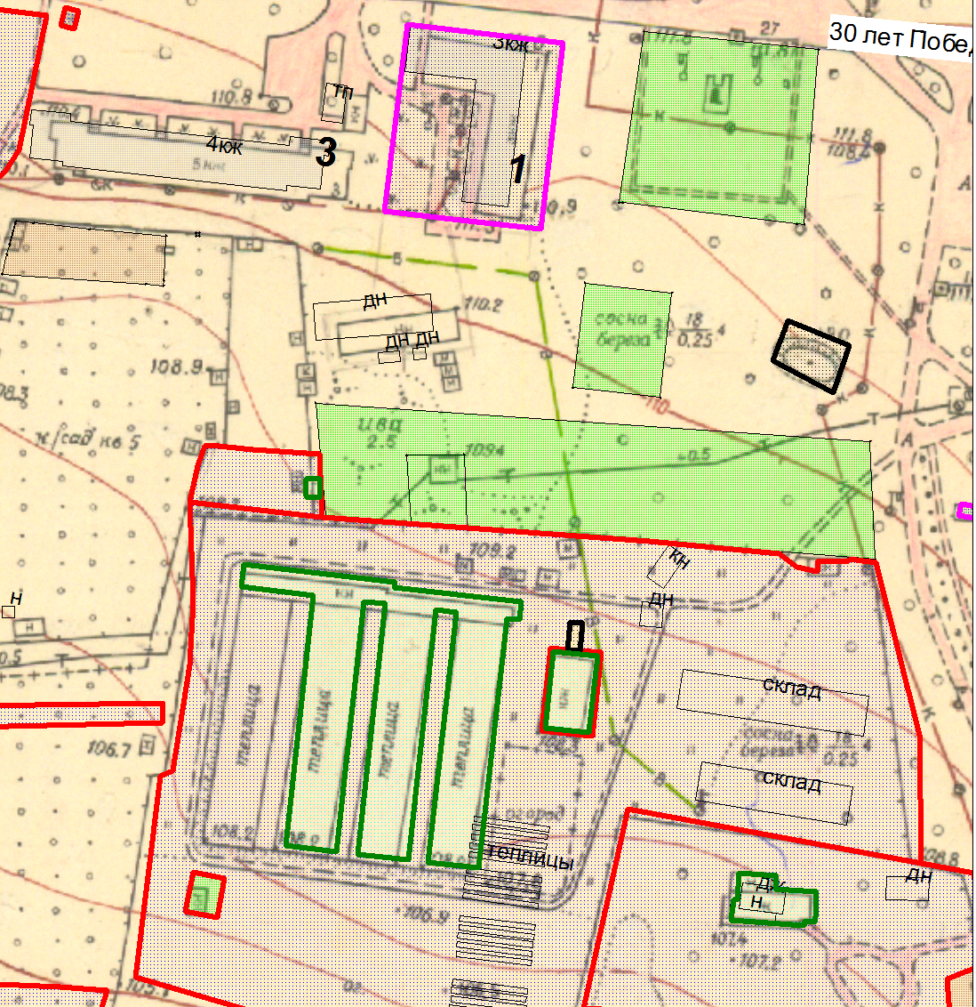

Земельный участок

Приложение № 3 к Оповещению

Проект решений на предоставление разрешения на условно разрешенный вид использования земельных участков, расположенных на территории
муниципального образования округ Муром

По заявлению о предоставлении разрешения на условно разрешенный вид использования земельного участка с кадастровым номером 33:26:050313:6, площадью 38 кв. м, с местоположением: Владимирская обл., г. Муром, группа сараев по ул. Ленинградской – «Размещение гаражей для собственных нужд (2.7.2)».
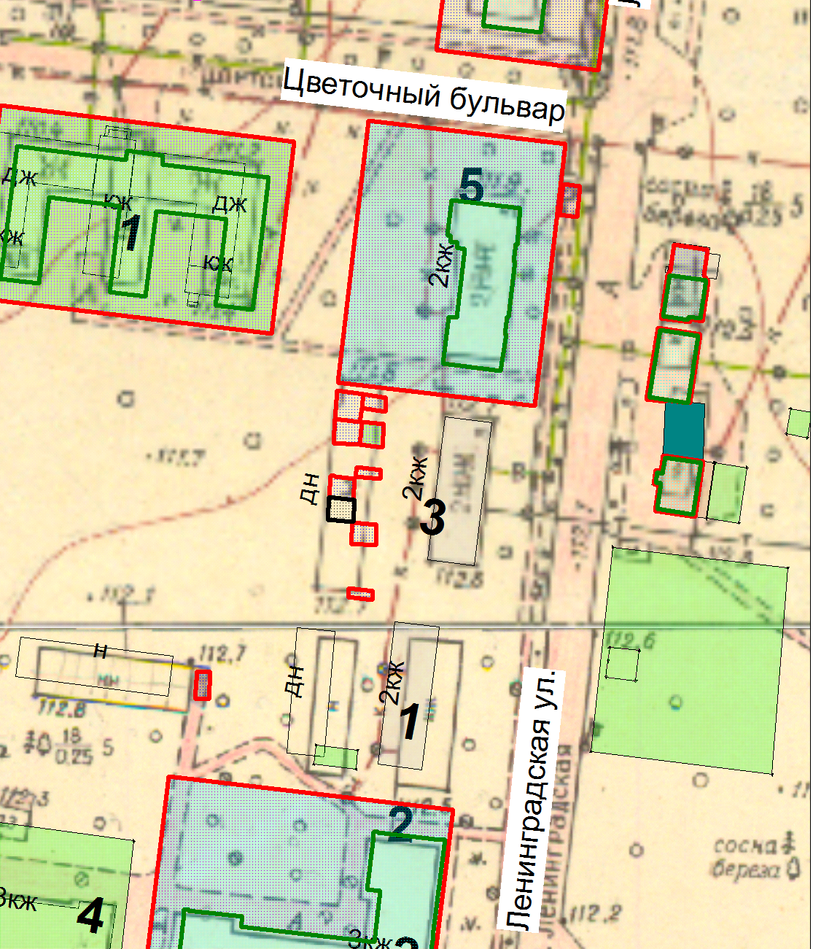

Земельный участок

Приложение № 4 к Оповещению

Проект решений на предоставление разрешения на условно разрешенный вид использования земельных участков, расположенных на территории
муниципального образования округ Муром

По заявлению о предоставлении разрешения на условно разрешенный вид использования земельного участка, находящегося в соответствии с утвержденной схемой расположения земельного участка на кадастровом плане территории кадастрового квартала с кадастровым номером 33:26:020505, площадью 25 кв. м, с местоположением: Владимирская обл., г.о. округ Муром, г. Муром, ул. Московская – «Размещение гаражей для собственных нужд (2.7.2)».
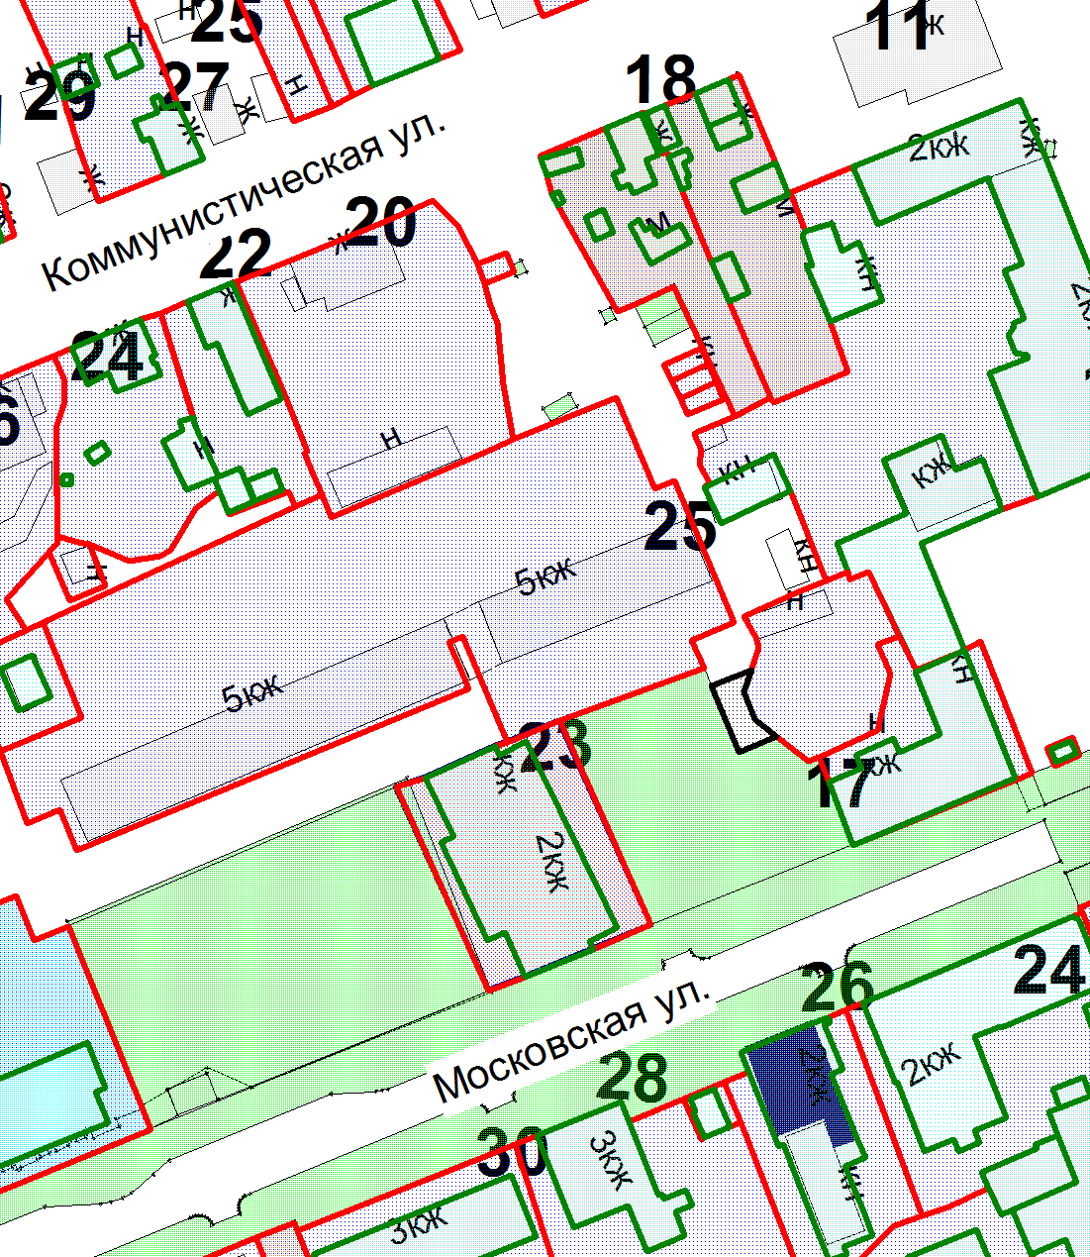
Земельный участок

Приложение № 5 к Оповещению

Проект решений на предоставление разрешения на условно разрешенный вид использования земельных участков, расположенных на территории
муниципального образования округ Муром

По заявлению о предоставлении разрешения на условно разрешенный вид использования земельного участка с кадастровым номером 33:26:010808:705, площадью 5562 кв. м, расположенного по адресу: Владимирская обл., МО округ Муром (городской округ), г. Муром, ул. Сурикова, д. 4а – «Деловое управление (4.1)».
Земельный участок
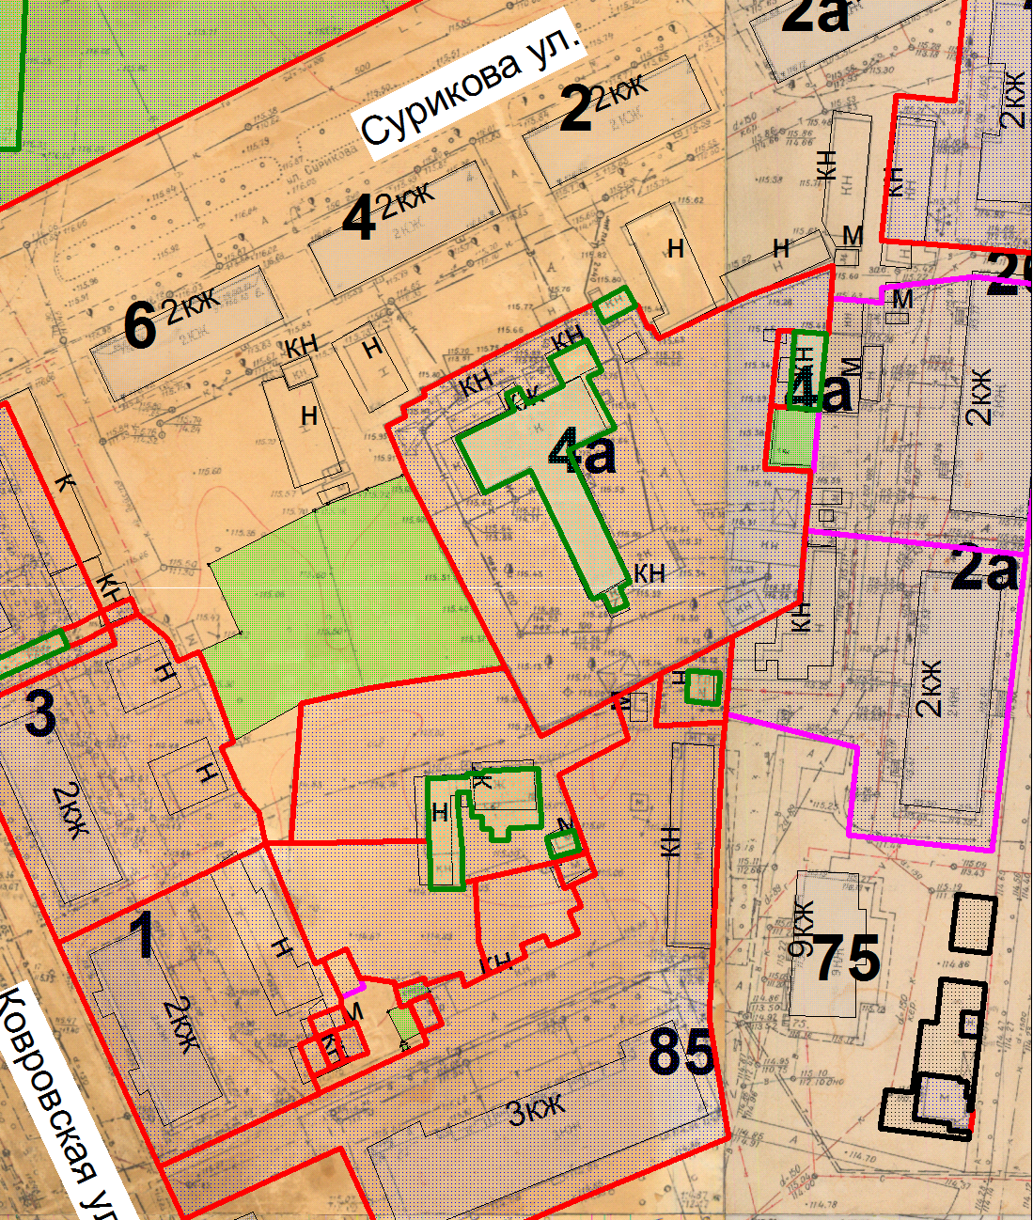

Приложение № 6 к Оповещению

Проект решений на предоставление разрешения на условно разрешенный вид использования земельных участков, расположенных на территории
муниципального образования округ Муром

По заявлению о предоставлении разрешения на условно разрешенный вид использования земельного участка с кадастровым номером 33:26:030604:14, площадью 2062 кв. м, расположенного по адресу: Владимирская обл., г. Муром, ул. Коммунальная, дом 14 – «Деловое управление (4.1)».
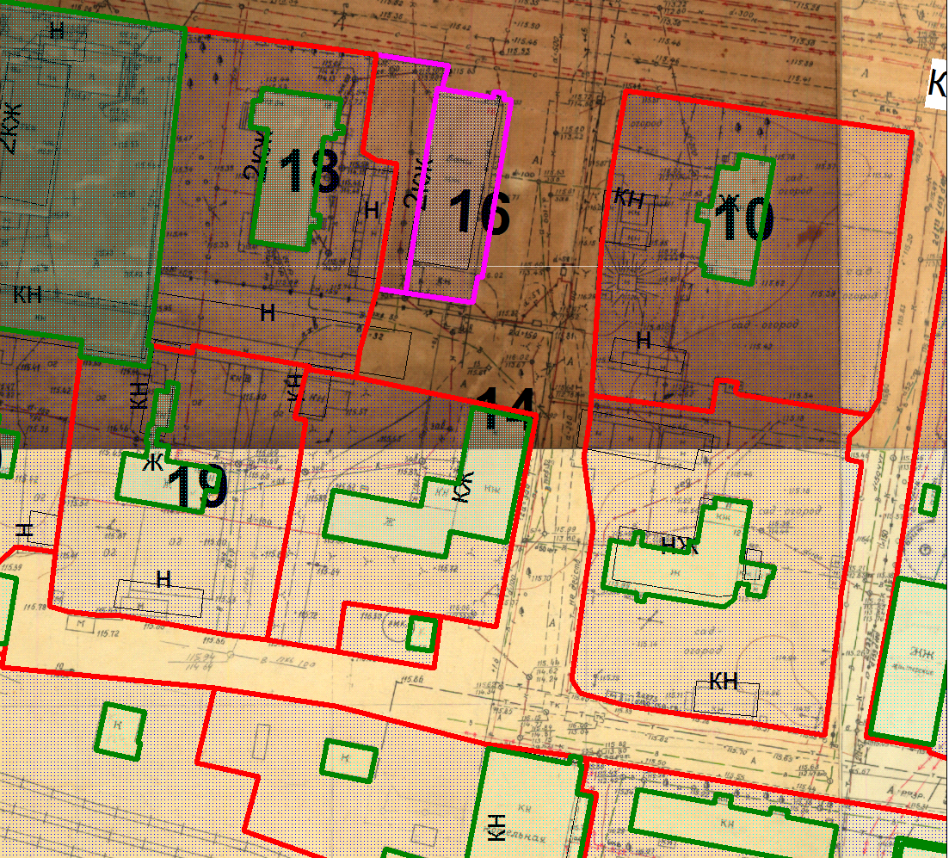
Земельный участок

